臺中市106年行動學習期末成果發表會實施計畫
臺、依據：
一、教育部106年資訊教育推動細部計畫-國中小行動學習推動計畫。
二、臺中市政府教育局106年1月12日中市教秘字第1060001551號函辦理。
貳、目的：透過學者專家專題討論以及本市參與推動計畫教學團隊的成果報告，進行跨縣市、跨領域的行動學習融入創新教學經驗分享，提昇教師的教學品質與專業知能。
參、辦理單位：
一、指導單位：教育部資訊及科技教育司。
二、主辦單位：臺中市政府教育局。
三、承辦單位：臺中市霧峰區光復國民中小學。
肆、辦理方式及研習地點：
一、辦理時間：106年10月27日(星期五)上午9時至下午2時30分。
二、辦理地點：臺中市霧峰區光復國民中小學(臺中市霧峰區柳豐路535號)。
三、參加對象：約70名。
(一) 全國各縣市行動學習推動學校相關成員。
(二) 臺中市106年度行動學習推動學校，請指派2至3名團隊成員進行成果發表。
(三) 臺中市106年資訊科技融入教學創新應用團隊，請指派1名團隊成員參加。
(四) 臺中市國中小各校。
四、辦理方式：臺中市共9所行動學習推動學校成果報告，每校報告時間20分鐘。
五、活動流程：
時間 | 課程活動 | 主持人/主講人
08：30-09：00 | 報到領取資料 | 教務主任許智雄
09：00-09：10 | 開場致詞 | 臺中市政府教育局、光復國中小校長黃秀琴
09：10-10：10 | 本市入選106年教育部行動學習計畫推動學校成果介紹(一) | 01臺中市光復國中小  02臺中市神圳國中  03臺中市日南國中
10：10-10：20 | 休息 | 教務主任許智雄
10：20-11：20 | 本市入選106年教育部行動學習計畫推動學校成果介紹(二) | 04臺中市大鵬國小  05臺中市美群國小  06臺中市大智國小
11：20-11：30 | 休息 | 教務主任許智雄
11：30-12：30 | 本市入選106年教育部行動學習計畫推動學校成果介紹(三) | 07臺中市四張犁國小  08臺中市葫蘆墩國小  09臺中市長安國小
12：30-13：30 | 午休用餐 | 教務主任許智雄
13：30-14：30 | 教育部行動學習專案推動成效檢討與座談 | 亞洲大學  朱學亭教授
六、請各校惠予參加人員活動當日公假登記及課務排代。
七、報名方式與其他研習資訊：
（一）全程參與本研討會之教師核予4小時之研習時數。
（二）請於106年10月26日(星期四)前完成線上報名，報名網址：全國教師研習系統(http://www1.inservice.edu.tw/)。
（三）本案聯絡人：臺中市霧峰區光復國中小資訊組長游忠育老師，連絡方式：1080@kfjh.tc.edu.tw，電話：04-23393141轉14。
八、交通資訊：
（一）公車：臺中客運201號、統聯客運151區(高鐵臺中站至亞洲大學)。
（二）自行開車：霧峰交流道下右轉至柳豐路右轉。
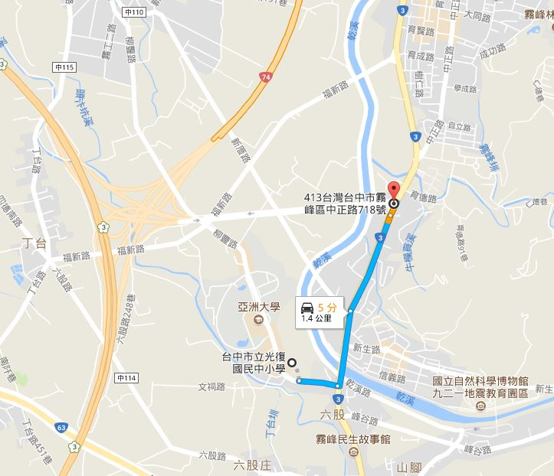
伍、經費來源：由教育部暨教育局推動細部計畫相關經費支應。
陸、辦理本活動之有功人員依規定報核敘獎。
柒、本計畫奉核可後實施，修正時亦同。

